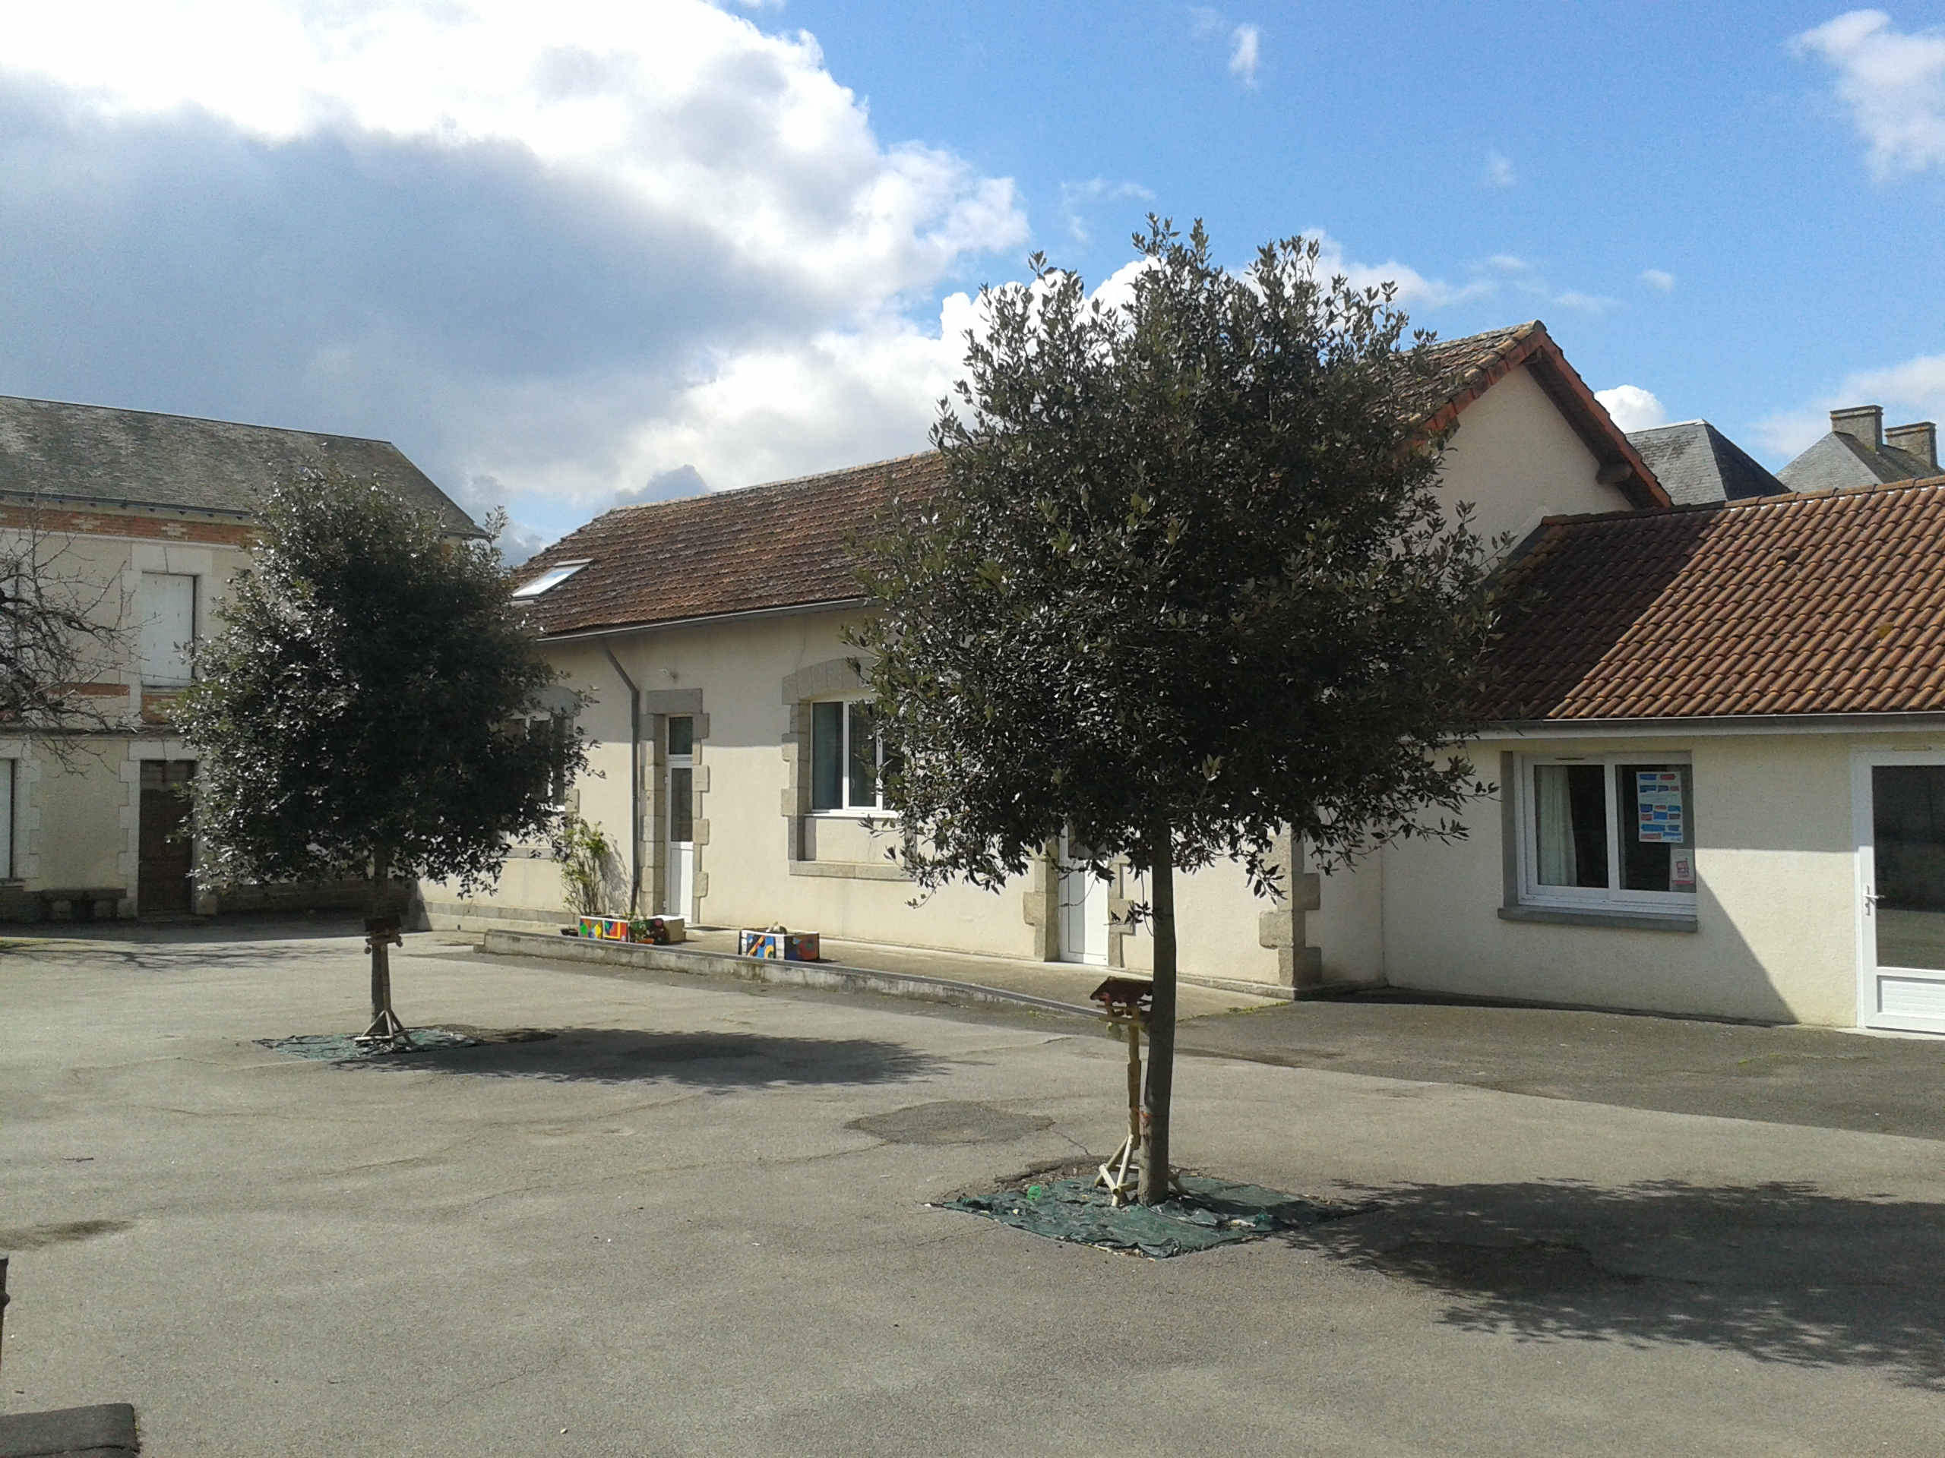
Ecole publique de Faye l'Abbesse

Règlement intérieur

TITRE I : Inscription et Admission

La scolarité est obligatoire pour les enfants ayant 3 ans dans l’année en cours et sont admis à l’école maternelle en classe de petite section.

Les parents doivent se présenter à la mairie munis du livret de famille et du carnet de santé de l’enfant pour enregistrer l’inscription à l’école.
La directrice de l'école procède à l'admission de l’enfant une fois présent à l’école après avoir pris connaissance du livret de famille, de la photocopie des pages du carnet de santé attestant de la situation de l’enfant au regard des vaccinations obligatoires et, le cas échéant, du livret scolaire.

L'admission d'un élève à l'école est effectuée par la directrice de l'école, consignée dans le "registre des élèves inscrits" et validée dans l’application nationale "Base élèves" 1er degré, conformément aux dispositions de l’arrêté du 20 octobre 2008.

En cas de changement d’école, la directrice de l’école d’accueil exige un certificat de radiation émanant de l’école d’origine.

Les parents exerçant conjointement l’autorité parentale doivent être destinataires des mêmes informations et documents scolaires.

L’assurance est obligatoire dans le cadre des activités facultatives (sorties scolaires occasionnelles dépassant les horaires scolaires, voyages collectifs, sorties scolaires avec nuitée(s) etc.) : assurance de responsabilité civile, assurance individuelle-accidents corporels.

Les enfants de parents non sédentaires ont droit à la scolarisation dans les mêmes conditions que les autres enfants.

Seuls les enfants atteints de maladies chroniques pourront se voir administrer des médicaments pendant le temps scolaire, selon les modalités définies par le projet d’accueil individualisé (PAI). Ce PAI est mis au point, à la demande de la famille ou en accord et avec la participation de la famille, par la directrice d’école, en concertation étroite avec le médecin scolaire.
L’accueil des enfants handicapés est favorisé en milieu scolaire ordinaire.

TITRE II : Fréquentation et obligation scolaires
L'inscription à l'école maternelle implique l'engagement pour la famille d’assurer une fréquentation régulière. Celle-ci participe du développement harmonieux de la personnalité de l'enfant et lui permet de profiter pleinement de la scolarisation en maternelle.

Les absences répétées et non justifiées, dès 4 demi-journées consécutives soit 2 jours d’absence sans que la famille ait pris contact avec l’école à ce sujet ; feront l’objet d’un signalement à l ‘Inspection Académique.

La fréquentation régulière de l'école élémentaire est obligatoire, conformément aux textes législatifs et réglementaires en vigueur (circulaire n°2003-54 du 23 mars 2004).

En cas d’absence de leur enfant, les familles sont tenues d’en faire connaître dans les plus brefs délais les motifs à la directrice. S’il s’agit d’une absence prévisible, l’information devra en être donnée préalablement, avec indication des motifs.

Les Activités Pédagogiques Complémentaires ont lieu les mardis et jeudis de 16h30 à 17h15, après concertation de l’équipe enseignante, pour certains élèves à besoins particuliers ou pour permettre une activité particulière en petits groupes. Les familles sont libres d’accepter ou de refuser cette aide.

Horaires de l’école :
Lundi, Mardi, Jeudi, Vendredi matin : de 9h00 à 12h00.
Lundi, Mardi, Jeudi, Vendredi après-midi : de 13h30 à 16h30.
L’accueil des enfants s’effectue 10 minutes avant l’heure, soit à partir 8h50 le matin et 13h20 l’après-midi.

Les horaires d’arrivée et de sortie doivent être respectés.

L’accès à l’école est limité pendant les heures de classe. Une sonnette est à disposition des personnes souhaitant absolument entrer dans l’école.

Les sorties scolaires ont lieu à midi et 16h30. Il est important d’être ponctuel aux entrées et sorties de l’école à la fois dans l’intérêt de votre enfant et par respect du personnel. Dans le cas où aucune personne ne viendrait récupérer l’enfant :
- à partir de 6 ans, il est autorisé à partir seul ;
- pour les enfants de moins de 6 ans, ils seront confiés aux autorités (mairie, gendarmerie).

TITRE III : Organisation de la scolarité

L’école favorise l’ouverture de l’élève sur le monde et assure, conjointement avec la famille, l’éducation globale de l’enfant. Elle a pour objectif la réussite individuelle de chaque élève. Elle contribue à l’égalité des chances. Elle assure la continuité des apprentissages.
La scolarité, de l’école maternelle à la fin de l’école élémentaire, est organisée en trois cycles pédagogiques pour lesquels sont définis des objectifs et des programmes nationaux de formation comportant une progression annuelle ainsi que des critères d’évaluation. L’enseignant est libre de la répartition des apprentissages et de s’adapter aux rythmes d’apprentissage des enfants.

Un livret scolaire est constitué pour chaque élève. Il est régulièrement communiqué et/ou présenté aux parents qui doivent le signer. Il sert d’instrument de liaison entre les maîtres, ainsi que entre le maître et les parents. Il suit l’élève tout au long de sa scolarité.
Un cahier de progrès est constitué pour chaque élève de maternelle.

TITRE IV : L’école, espace de responsabilité partagée

Chaque conseil d’école donne lieu à un compte rendu sous la responsabilité du président. Celui-ci est adressé à l’IEN, au maire et affiché en un lieu accessible aux parents.

Le règlement de l’école est établi par le conseil d’école dans le strict respect des dispositions du règlement scolaire départemental. Le règlement intérieur est approuvé ou modifié chaque année scolaire lors de la première réunion du conseil d’école.

Les affichages et la distribution de documents sont réservés exclusivement aux activités de l’école (et Association de Parents d’Elèves). Une boîte aux lettres est accessible pour communiquer avec l’APE.

Le développement de l’usage du réseau internet doit s’accompagner de mesures permettant d’assurer la sécurité des citoyens et notamment des mineurs (circulaire 2004-035 du 18 février 2004). Le filtrage des informations consultées par le dispositif académique est obligatoire.

TITRE V : Vie scolaire

Le maître s’interdit tout comportement, geste ou parole qui traduiraient indifférence ou mépris à l’égard de l’élève ou de sa famille. De même, les élèves, comme leurs familles ou les personnes s’exprimant en leur nom, doivent s’interdire tout comportement, geste ou parole qui porteraient atteinte à la fonction ou à la personne du maître ou d’un membre de l’équipe éducative et au respect dû à leurs camarades ou aux familles de ceux-ci.

La neutralité du service public est un gage d’égalité et de respect de l’identité de chacun. En préservant les écoles des pressions qui peuvent résulter des manifestations ostensibles des appartenances religieuses, la loi garantit la liberté de conscience de chacun. La loi s’applique à l’intérieur des écoles et plus généralement à l’ensemble des activités placées sous la responsabilité des enseignants, y compris celles qui se déroulent en dehors de l’enceinte de l’établissement, sorties scolaires notamment.

Les agents du service public de l’éducation, les élèves et les parents se doivent de respecter ce principe.

L’enseignement dispensé dans les écoles est gratuit. La gratuité est étendue aux matériels et fournitures à usage collectif.

Un enfant momentanément difficile pourra être isolé pendant le temps très court nécessaire pour lui faire retrouver un comportement compatible avec la vie en groupe. Il ne devra à aucun moment être laissé sans surveillance.

Toutefois, quand le comportement de l’enfant perturbe gravement et de façon durable le fonctionnement de la classe et traduit une évidente inadaptation au milieu scolaire, la situation de l’enfant doit être soumise à l’examen de l’équipe éducative, à laquelle participent le médecin de l’éducation nationale et/ou un membre du réseau d’aides spécialisées (RASED).
Une décision de retrait provisoire de l’école peut être prise par la directrice après un entretien avec les parents et en accord avec l’inspecteur de l’éducation nationale de la circonscription.

La surveillance des élèves doit être continue. Elle s'exerce chaque demi-journée pendant la période d'accueil (dix minutes avant l'entrée en classe) et à la sortie de la classe, au cours des activités d'enseignement, des récréations ; elle ne prend fin que lorsque le mouvement de sortie est terminé. Dès que l’enfant est sorti des classes (à 16h30), qu’il soit confié à un responsable ou qu’il rentre seul, la surveillance n'incombe plus aux enseignants.

La remise des élèves aux familles s’effectue dans la cour de l’école.

Les enfants de maternelle sont remis soit au service d’accueil, soit au personnel enseignant chargé de l’ouverture de l’école. Ils sont repris à la fin de chaque demi-journée par les parents ou par toute personne majeure nommément désignée par eux, par écrit, et présentée par eux à la directrice. En aucun cas les enfants ne peuvent quitter l’école seuls.

Seules les sorties scolaires organisées pendant les horaires habituels de la classe sont obligatoires pour les élèves.
En cas de malaise ou accident, le 15 (SAMU) est appelé en priorité. Les parents sont prévenus dans un second temps.

TITRE VI : Utilisation des locaux et des matériels de l’école

L'ensemble des locaux scolaires est confié à la directrice d'école, responsable de la sécurité des personnes et des biens, pendant les périodes de fonctionnement normal de l'école.

L'aménagement des locaux et des espaces réservés aux élèves, l'installation, l'entretien et la mise en conformité des matériels et des équipements mis à leur disposition, relèvent des municipalités.

A priori, l'utilisation de l'ensemble des locaux est prioritairement réservée aux activités directement liées à l'enseignement ou qui en constituent le prolongement.

Toute autre utilisation hors temps scolaire est soumise, après avis du conseil d'école, à l'autorisation du maire et relève de sa responsabilité. Ces réunions ou activités ne doivent causer aucune gêne au bon fonctionnement du service.

La directrice est responsable de l'équipement des locaux scolaires, du matériel d'enseignement, des livres de bibliothèque et des archives scolaires.

Toutes les dépenses de fonctionnement des écoles sont prises en charge par le budget communal. Si certains fonds sont gérés au sein de l’école, une structure de gestion officielle est indispensable.

L’école gère l’association USEP (Union Sportive de l’Enseignement du Premier degré) qui lui permet également de bénéficier d’un agrément au niveau national. Le conseil d’école devra être informé du bilan d’activité et du bilan financier.

Les mesures d’hygiène doivent être appliquées au quotidien par les enfants et tous les adultes intervenant à l’école Par conséquent, tout enfant nécessitant la prise d’un traitement sur le temps scolaire pendant une longue période doit faire l’objet d’un « Projet d’accueil individualisé ». Dans le cas d’une maladie aiguë, l’enfant nécessitant une prise de médicaments dans la journée ne doit pas être présent à l’école.

Les mesures de prophylaxie et d’éviction à l’égard des élèves et du personnel en milieu scolaire sont définies dans le "Guide des conduites à tenir en cas de maladies transmissibles dans une collectivité d’enfants" (consultable sur www.sante.gouv.fr). Le médecin de l’Éducation
nationale apporte son conseil technique et prend toute mesure utile en lien avec l’autorité sanitaire en cas de maladie transmissible dans l’école.

Les objets ne servant pas de matériel scolaire sont interdits (objets de valeur, couteaux, allumettes, bonbons, chewing-gums, jouets, objets dangereux…). Ils seront confisqués et remis aux parents. Les téléphones portables sont strictement interdits.

Les adultes de l’école ne peuvent être portés pour responsables de la disparition d’un objet de valeur sur le temps scolaire (téléphone portable, bijoux, …).

L’école se veut être un lieu de vie collective ne laissant place à aucune discrimination d’ordre personnel. Elle se doit de préserver chaque enfant d’une mise en valeur de ses différences y compris au regard de sa situation familiale. C’est pourquoi :
-toute invitation à se fréquenter en dehors du temps scolaire doit se faire à l’extérieur de l’établissement ;
-les objets réalisés dans le cadre scolaire et destinés à être offerts à la famille ne peuvent refléter ces différences de situations familiales et seront donc détachés de toute fête nationale.

Les exercices d’évacuation et de mise en sûreté (PPMS) sont obligatoires.

TITRE VII : Personnes étrangères à l’enseignement

Intervenants extérieurs, parents d’élèves :
En cas de nécessité et pour l’encadrement des élèves au cours d’activités scolaires, la directrice peut autoriser la participation d’intervenants extérieurs ou de parents d’élèves bénévoles selon la réglementation en vigueur.

Stagiaires :
Tout stage d’observation en milieu scolaire, hors formation des maîtres, doit faire l’objet d’une convention signée par l’inspecteur d’académie, DSDEN (ou l’Inspecteur de l’Education nationale par délégation), l’organisme de formation, le stagiaire ou son représentant légal et la directrice d’école. Le conseil d’école en sera tenu informé.

TITRE VIII : Dispositions finales

Les dispositions du présent règlement scolaire sont applicables dans l’école primaire publique de Faye l’Abbesse.

Le présent règlement scolaire est promulgué
après avis du conseil d’école réuni le 5 novembre 2018.

